Консультация для родителей
«КАКИЕ ИГРУШКИ НУЖНЫ ДЕТЯМ»
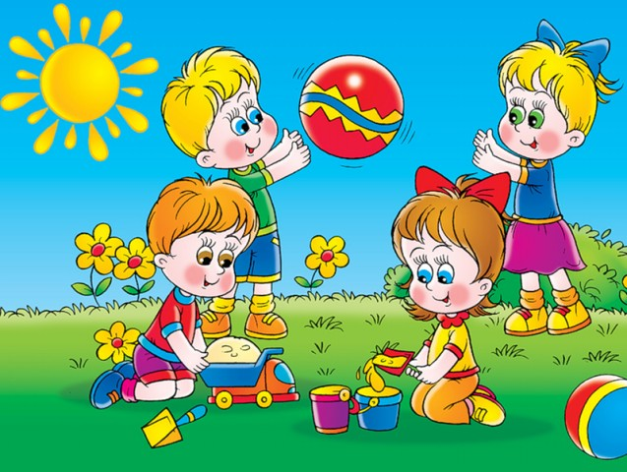
Развитие богатого эмоционального мира ребенка немыслимо без существования в нем игрушек. Именно они служат для него той средой, которая позволяет выражать свои чувства, исследовать окружающий мир, учить общаться и познавать себя. Зачем ребенку любимая игрушка?
Имеются в виду те игрушки, память о которых ребенок пронесет через всю свою жизнь, а, возможно, и подарит своим детям.
У каждого ребенка должна быть такая игрушка, которой он может пожаловаться, которую поругает и накажет, пожалеет и утешит. Именно она поможет преодолеть ему страх одиночества, когда родители куда-нибудь уйдут, страх темноты, когда выключается свет и надо уснуть.
Поэтому, узнав о заветной мечте ребенка иметь ту или иную игрушку, подумайте сначала, нужна ли она ему по-настоящему.
И помните, при покупке игрушек пользуйтесь простым правилом: игрушки следует выбирать, а не собирать!
Не все они покупаются в магазине, многие можно сделать самим родителям, и от этого они будут еще ближе и дороже ребенку.
Игрушки для самых маленьких прежде должны развивать органы чувств: глаза, уши, руки. И пока основная его потребность - чувствовать тепло. Поэтому первые игрушки малышей должны быть мягкими и тёплыми, тогда они будут полностью соответствовать стремлению малыша всё познать через осязание. Самые лучшие игрушки для маленьких – это те, которые можно кусать. Они должны быть сделаны из мягких материалов – пластмассы, резины, хорошо мыться, быть лёгкими, не иметь удлиненной плоской формы, чтобы засовывая их в рот, ребёнок не мог подавиться. Окраска игрушек должна быть яркой, хорошо, если они будут звучащими.
К 3-годам набор игрушек расширяется. К ярким, разноцветным, с чёткой формой игрушкам прибавляются простейшие конструкторы. Игрушки в этом возрасте увеличиваются в размерах (большая кукла, большой медведь и т.д.). Основное требование: игрушки должны выглядеть как можно ближе к «оригиналу» и быть достаточно прочными.
Так какие же игрушки нужны детям?
Игрушки, копирующие предметы реальной жизни: кукольное семейство (семья игрушек), кукольный домик, мебель, посуда, машины, лодка, плиты, телевизоры, весы, касса, медицинские и парикмахерские и музыкальные инструменты, железные дороги, телефон и т.д.
Игрушки, помогающие «выплеснуть» агрессию: солдатики, мячи, дикие животные, резиновые игрушки, скакалки, кегли, молотки.
Игрушки для развития творческой фантазии и самовыражения: кубики, матрёшки, пирамидки, конструкторы, настольные игры, разрезные картинки, краски, пластилин, мозаика.

